七 年 级（下）期 末 复 习 系 列 练 习
语言转换
1.阅读下面的表格后，得出结论，并提出简要的建议。
被调查小学生的品牌识别能力
项目 | 购物时  关注名牌 | 能否识别服装名牌 |  |  |  | 能否识别食品名牌
项目 | 购物时  关注名牌 | 完全  可以 | 基本  可以 | 能识别  著名品牌 | 不能  识别 |  | 完全  可以 | 基本  可以 | 不能  识别
占被调  查比例 | 54.32% | 31.80% | 20.50% | 42.10% | 5.60% |  | 52.36% | 34.62% | 13.02%
- 结论：
（2）对小学生的消费倾向提出建议：

2.下面两个表格是CCTV《东方时空》栏目关于人们使用手机短信情况调查的截取部分，请你用一句话概括出两个表格数据反映出的调查结论：(不超过30个字)
表1
如果一周内不使用短信会表现出的感觉 | 不太适应，心里会不舒服 | 无所谓，不  影响生活 | 很不适应，无法忍受
被调查人的选择所占百分比 | 56% | 24% | 20%
表2
国家 | 日本 | 中国 | 韩国 | 德国 | 英国 | 美国
平均每人每  天的短信量 | 4.5条 | 2.5条 | 2.43条 | 0.54 条 | 0.23条 | 0.14条
调查结论：
3．仔细观察下面这幅漫画，回答问题。
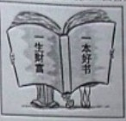
（1）用说明性语言简要介绍画面的内容。

（2）请谈谈你对“一本好书，一生财富”的认识。

4. 请欣赏下面这幅漫画，给它拟一个恰当的标题(10字以内，不得以“无题”为标题)，并写出这幅漫画的寓意(30字以内)。
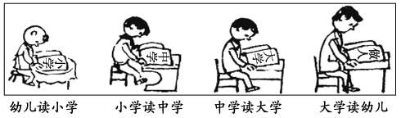
(1)标题：
(2)寓意：
5.认真观察下面一幅漫画，按要求答题。
（1）给漫画拟一个标题，5字以内。
标题：

（2）这幅漫画讽刺了什么现象？

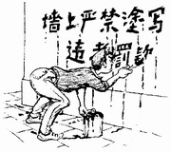
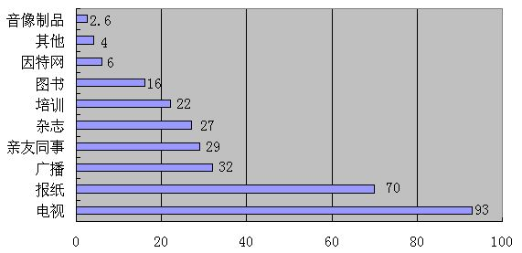
6. 公众科学素养事关国家的竞争力。下面是某部门对“我国公众获得科学技术信息的渠道”的调查情况统计表，请写出你从中得出的结论。

结论：

7.下面是近三年20个省初一期末试卷中现代文阅读所占比重统计表，请将表中带规律性的内容换成文字叙述。
年度 | 2001年 | 2002年 | 2003年
平均比重 | 28％ | 29％ | 32％
最低比重 | 20％ | 15％ | 20％
最高比重 | 41％ | 41％ | 42％

